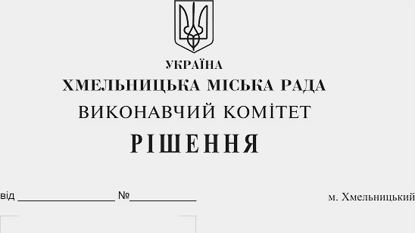
Про перерозподіл бюджетних
призначень у 2019 році

Розглянувши клопотання управління капітального будівництва Департаменту архітектури, містобудування та земельних ресурсів Хмельницької міської ради, керуючись ст. 23 Бюджетного кодексу України, Законом України «Про місцеве самоврядування в Україні», у відповідності до пункту 16 рішення 27-ї сесії Хмельницької міської ради від 14.12.2018 року № 6 «Про бюджет міста Хмельницького на 2019 рік», виконавчий комітет міської ради

ВИРІШИВ:

1. Здійснити в межах річних кошторисних призначень та загального обсягу фінансування об’єктів головного розпорядника бюджетних коштів – управління капітального будівництва Департаменту архітектури, містобудування та земельних ресурсів Хмельницької міської ради, перерозподіл видатків за кодами програмної класифікації видатків по об’єктах бюджету розвитку (спеціального фонду), шляхом:

- зменшення обсягу видатків за програмою КПКВК МБ 1517370 «Реалізація інших заходів щодо соціально-економічного розвитку територій» по КЕКВ 3122 «Капітальне будівництво (придбання) інших об'єктів» на суму 5 500 000,0 грн. (по об’єкту «Будівництво навчально-виховного комплексу по вул. Залізняка, 32 в м. Хмельницькому», у зв’язку з завершенням будівництва 1-ї черги – садочка та необхідності коригування проектно-кошторисної документації);

- збільшення обсягу видатків за програмою по КПКВК МБ 1517321 «Будівництво освітніх установ та закладів» по КЕКВ 3122 «Капітальне будівництво (придбання) інших об'єктів»
на суму 1 200 000,0 грн. (по об’єкту «Будівництво дошкільного навчального закладу на 120 місць по провулку Шостаковича, 28-А» для завершення виконання загальнобудівельних робіт по котельні та утеплення фасаду, влаштування внутрішньої мережі системи опалення, стяжки та теплої підлоги);
- збільшення обсягу видатків за програмою по КПКВК МБ 1517321 «Будівництво освітніх установ та закладів» по КЕКВ 3142 «Реконструкція та реставрація інших об'єктів»
на суму 1 000 000,0 грн. (по об’єкту «Реконструкція з надбудовою приміщень навчально-виконавчого комплексу №10 по вул. Водопровідній,9А в м. Хмельницькому», для продовження виконання робіт з утеплення фасаду, шпаклювання внутрішніх стін, влаштування системи опалення та сходів);
- збільшення обсягу видатків за програмою по КПКВК МБ 1517321 «Будівництво освітніх установ та закладів» по КЕКВ 3142 «Реконструкція та реставрація інших об'єктів»» на суму 1 200 000,0 грн. (по об»єкту «Реконструкція приміщень НВО №1 по вул. Старокостянтинівське шосе, 3Б в м. Хмельницькому, для монтажу електросилового обладнання, завершення робіт з улаштування зовнішнього водопостачання та дощової каналізації);
- збільшення обсягу видатків за програмою по КПКВК МБ 1517321 «Будівництво освітніх установ та закладів» по КЕКВ 3142 «Реконструкція та реставрація інших об'єктів» на суму 900 000,0 грн. (по об»єкту «Реконструкція з добудовою їдальні до існуючого приміщення СЗОШ І – ІІІ ступенів №8 за адресою вул. Якова Гальчевського, 34 в м.Хмельницькому», для виконання робіт з перекриття цокольного поверху, влаштування колон першого поверху, часткового встановлення вікон цокольного поверху і вхідних дверей);
- збільшення обсягу видатків за програмою по КПКВК МБ 1517321 «Будівництво освітніх установ та закладів» по КЕКВ 3142 «Реконструкція та реставрація інших об'єктів» на суму 1 200 000,0 грн. (по об»єкту «Реконструкція з добудовою приміщень Хмельницького ліцею №17 під спортивну залу на вул. Героїв Майдану, 5 в м. Хмельницькому», для часткового виконання робіт з улаштування покрівлі існуючої будівлі та мурування зовнішніх і внутрішніх стін другого поверху).

2. Фінансовому управлінню Хмельницької міської ради забезпечити внесення відповідних змін до розпису міського бюджету на 2019 рік, після погодження перерозподілу видатків, передбачених цим рішенням, з постійною комісією міської ради з питань планування, бюджету, фінансів і децентралізації.
3. Контроль за виконанням рішення покласти на заступника міського голови А. Бондаренка.

Міський голова О. Симчишин

